Приложение 1

СХЕМА ГРАНИЦ РАЗМЕЩЕНИЯ ПУБЛИЧНОГО СЕРВИТУТА
Объект: ВЛИ-0,4 кВ Л-4 от КТП Чайка-4 (ВЛ-10кВ Л-3 ПС Борки)
Местоположение: Новгородская область, Новгородский район, Борковское сельское поселение, д. Чайка
Кадастровый квартал: 53:11:0100502
Кадастровые номера земельных участков: 53:11:0100502:187, 53:11:0100502:438
Система координат: МСК-53 (Зона 2)
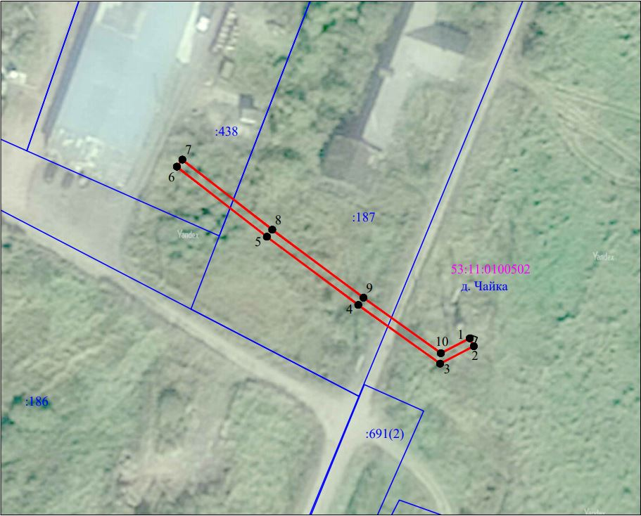
Площадь сервитута: 162 кв.м
Масштаб 1:1000
Используемые условные знаки и обозначения:
 | Граница публичного сервитута
53:11:0100502 | Граница и кадастровый номер кадастрового квартала
:3 | Граница и обозначение земельного участка, сведения о котором внесены в ЕГРН

ВЛИ-0,4 кВ Л-4 от КТП Чайка-4 (ВЛ-10кВ Л-3 ПС Борки)
Номер угла | X, м | Y, м | Средняя квадратическая погрешность характерной точки
1 | 560636,02 | 2160432,42 | 0,1
2 | 560634,25 | 2160433,34 | 0,1
3 | 560630,35 | 2160425,79 | 0,1
4 | 560643,52 | 2160407,43 | 0,1
5 | 560658,81 | 2160386,95 | 0,1
6 | 560674,53 | 2160366,78 | 0,1
7 | 560676,11 | 2160368,01 | 0,1
8 | 560660,40 | 2160388,16 | 0,1
9 | 560645,14 | 2160408,61 | 0,1
10 | 560632,69 | 2160425,96 | 0,1
1 | 560636,02 | 2160432,42 | 0,1

Приложение 2

СХЕМА ГРАНИЦ РАЗМЕЩЕНИЯ ПУБЛИЧНОГО СЕРВИТУТА
Объект: ВЛИ-0,4 кВ Л-1 от КТП Большое Подсонье-2 (ВЛ-10кВ Л-6 ПС Борки)
Местоположение: Новгородская область, Новгородский район, Борковское сельское поселение, д. Большое Подсонье
Кадастровый квартал: 53:11:0100401
Кадастровые номера земельных участков: 53:11:0100401:181, 53:11:0100401:184, 53:11:0100401:185, 53:11:0100401:186, 53:11:0100401:187, 53:11:0100401:188, 53:11:0100401:189, 53:11:0100401:190, 53:11:0100401:191, 53:11:0100401:193, 53:11:0100401:208, 53:11:0100401:209, 53:11:0100401:221, 53:11:0100401:222, 53:11:0100401:234, 53:11:0100401:235
Система координат: МСК-53 (Зона 2)
Площадь сервитута: 1685 кв.м
ВЛИ-0,4 кВ Л-1 от КТП Большое Подсонье-2 (ВЛ-10кВ Л-6 ПС Борки)
Номер угла | X, м | Y, м | Средняя квадратическая погрешность характерной точки
1 | 563227,15 | 2164893,93 | 0,1
2 | 563225,91 | 2164892,36 | 0,1
3 | 563228,06 | 2164890,66 | 0,1
4 | 563226,43 | 2164885,35 | 0,1
5 | 563207,11 | 2164850,56 | 0,1
6 | 563186,56 | 2164815,70 | 0,1
7 | 563166,73 | 2164781,21 | 0,1
8 | 563146,79 | 2164747,26 | 0,1
9 | 563137,73 | 2164731,28 | 0,1
10 | 563115,06 | 2164759,30 | 0,1
11 | 563090,68 | 2164789,59 | 0,1
12 | 563068,19 | 2164817,72 | 0,1
13 | 563045,80 | 2164845,76 | 0,1
14 | 563023,55 | 2164873,78 | 0,1
15 | 563021,99 | 2164872,54 | 0,1
16 | 563044,23 | 2164844,52 | 0,1
17 | 563066,63 | 2164816,47 | 0,1
18 | 563089,12 | 2164788,34 | 0,1
19 | 563113,50 | 2164758,05 | 0,1
20 | 563136,67 | 2164729,41 | 0,1
21 | 563126,49 | 2164711,78 | 0,1
22 | 563104,09 | 2164738,85 | 0,1
23 | 563102,55 | 2164737,58 | 0,1
24 | 563126,79 | 2164708,29 | 0,1
25 | 563138,75 | 2164729,01 | 0,1
26 | 563148,53 | 2164746,26 | 0,1
27 | 563168,46 | 2164780,21 | 0,1
28 | 563188,29 | 2164814,70 | 0,1
29 | 563208,84 | 2164849,57 | 0,1
30 | 563228,28 | 2164884,56 | 0,1
31 | 563229,79 | 2164889,47 | 0,1
32 | 563264,91 | 2164867,08 | 0,1
33 | 563298,61 | 2164845,37 | 0,1
34 | 563332,80 | 2164823,54 | 0,1
35 | 563365,67 | 2164802,37 | 0,1
36 | 563348,84 | 2164772,66 | 0,1
37 | 563331,88 | 2164742,30 | 0,1
38 | 563315,03 | 2164712,37 | 0,1
39 | 563298,47 | 2164683,12 | 0,1
40 | 563281,80 | 2164653,30 | 0,1
41 | 563265,44 | 2164623,31 | 0,1
42 | 563267,20 | 2164622,35 | 0,1
43 | 563283,55 | 2164652,33 | 0,1
44 | 563300,21 | 2164682,14 | 0,1
45 | 563316,77 | 2164711,39 | 0,1
46 | 563333,63 | 2164741,32 | 0,1
47 | 563350,59 | 2164771,68 | 0,1
48 | 563367,65 | 2164801,79 | 0,1
49 | 563393,45 | 2164806,09 | 0,1
50 | 563393,12 | 2164808,06 | 0,1
51 | 563367,23 | 2164803,75 | 0,1
52 | 563333,88 | 2164825,23 | 0,1
53 | 563299,69 | 2164847,05 | 0,1
54 | 563266,93 | 2164868,16 | 0,1
55 | 563277,43 | 2164880,94 | 0,1
56 | 563275,89 | 2164882,21 | 0,1
57 | 563265,24 | 2164869,25 | 0,1
58 | 563229,80 | 2164891,84 | 0,1
1 | 563227,15 | 2164893,93 | 0,1

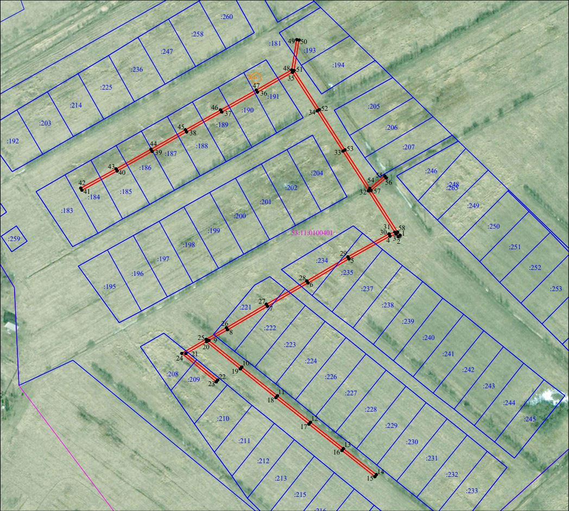
Масштаб 1:12000
Используемые условные знаки и обозначения:
 | Граница публичного сервитута
53:11:0100401 | Граница и кадастровый номер кадастрового квартала
:3 | Граница и обозначение земельного участка, сведения о котором внесены в ЕГРН

